AIQMS3 ��� H�����ng d���n s��� d���ng

AIQMS3 — Hướng dẫn sử dụng
AIQMS3 là hệ thống Đảm bảo chất lượng & Kiểm định chương trình đào tạo tích hợp AI. Tài liệu này hướng dẫn sử dụng theo từng màn hình, kèm ghi chú thao tác.
Ảnh minh hoạ chụp từ dữ liệu demo (chương trình MIS và CS). Giao diện hỗ trợ song ngữ Việt/Anh (nút 🌐 trên thanh trên cùng).

Mục lục
- Đăng nhập & giao diện chung
- Bảng điều khiển
- Chương trình & học thuật
- Kiểm định
- Phân tích chất lượng (AI)
- Dữ liệu & phân tích
- Trợ lý AI & Thông báo
- Hệ thống & quản trị
- Phụ lục: vai trò, quyền & vận hành

1. Đăng nhập & giao diện chung
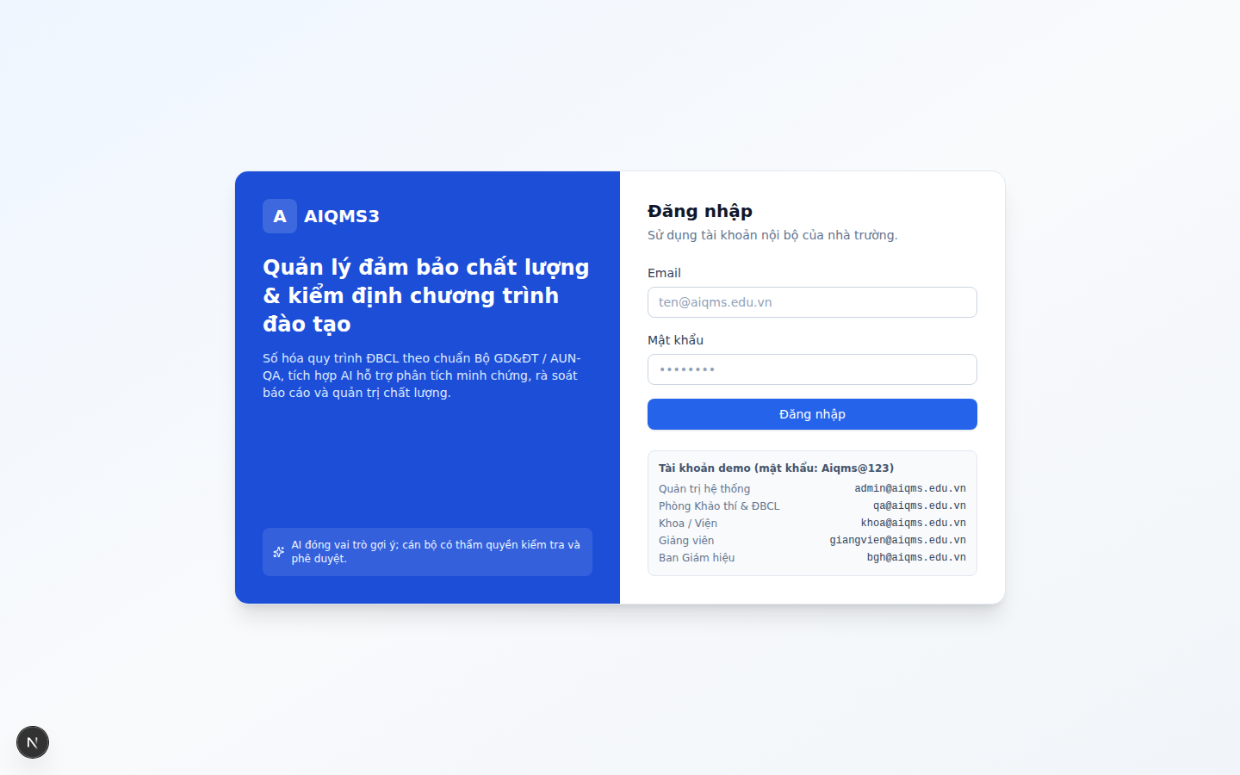
Đăng nhập
Mục đích: xác thực người dùng (JWT, phiên 7 ngày).
Thao tác: 1. Nhập email và mật khẩu → bấm Đăng nhập. 2. Tài khoản quản trị demo: admin@aiqms.edu.vn / Aiqms@123.
Ghi chú giao diện chung (thanh trên cùng & menu trái): - 🟢/🟡 AI: Claude / Dự phòng — trạng thái AI. “Dự phòng” nghĩa là chưa cấu hình API key (vẫn chạy với kết quả tất định). - 🌐 VI / EN — chuyển ngôn ngữ giao diện (lưu theo cookie). - 🔔 Chuông — thông báo chưa đọc (xem mục 7). - Menu trái chia nhóm: Tổng quan, Chương trình & học thuật, Kiểm định, Phân tích chất lượng (AI), Dữ liệu & phân tích, Hệ thống. Menu chỉ hiển thị mục mà vai trò của bạn được phép. - Hầu hết trang có bộ chọn chương trình (góc phải) để xem dữ liệu theo từng CTĐT.

2. Bảng điều khiển
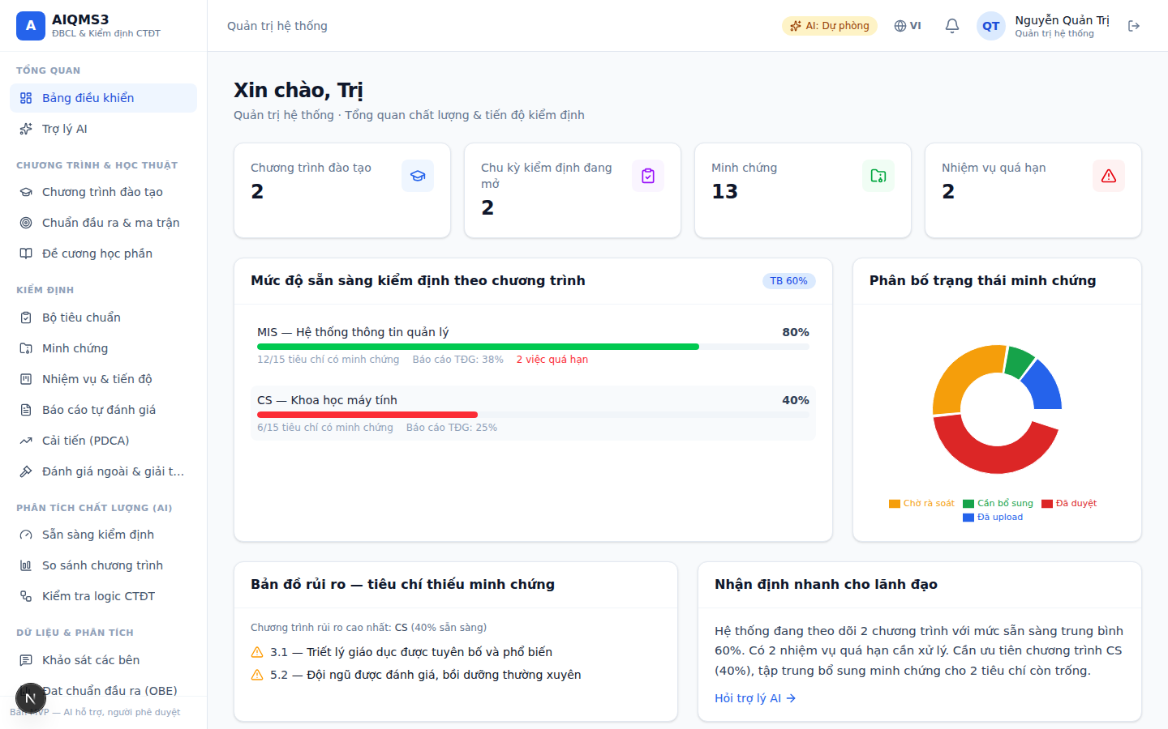
Bảng điều khiển
Mục đích: tổng quan nhanh chất lượng & tiến độ kiểm định cho lãnh đạo/điều phối.
Trên màn hình: - 4 thẻ KPI: số chương trình, chu kỳ đang mở, minh chứng, nhiệm vụ quá hạn. - Mức độ sẵn sàng kiểm định theo chương trình (thanh % từng CTĐT). - Phân bố trạng thái minh chứng (biểu đồ tròn). - Bản đồ rủi ro — tiêu chí thiếu minh chứng, ưu tiên xử lý. - Nhận định nhanh cho lãnh đạo — tóm tắt AI; bấm Hỏi trợ lý AI để hỏi sâu hơn.
Ghi chú: số liệu cập nhật trực tiếp từ dữ liệu nhập; “% sẵn sàng” ở đây là tỷ lệ tiêu chí đã có minh chứng (xem điểm trọng số chi tiết ở Sẵn sàng kiểm định).

3. Chương trình & học thuật

3.1. Chương trình đào tạo
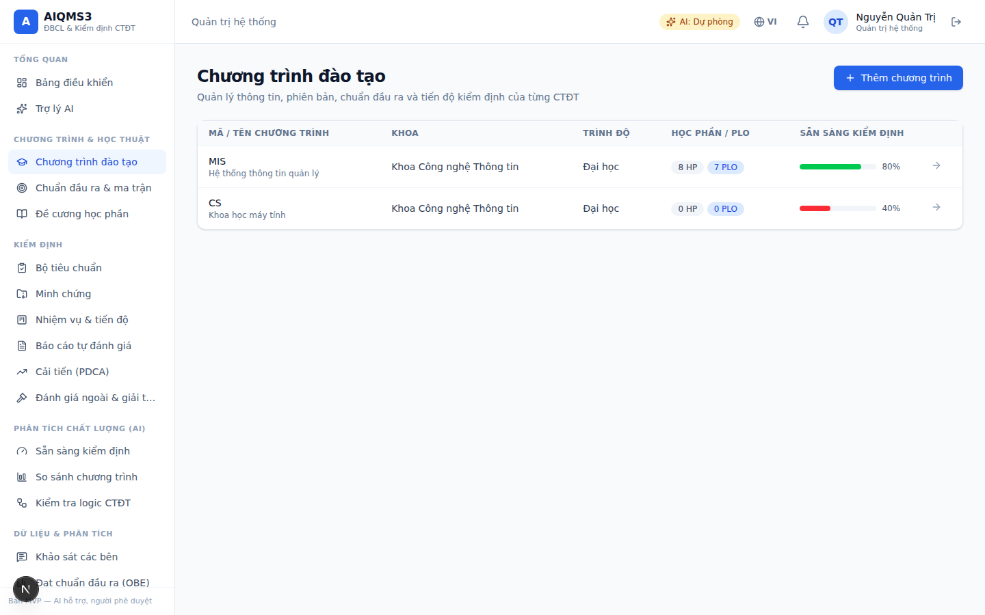
Danh sách chương trình
Mục đích: quản lý CTĐT.
Thao tác: bấm Thêm chương trình để tạo mới; bấm một chương trình để xem chi tiết.
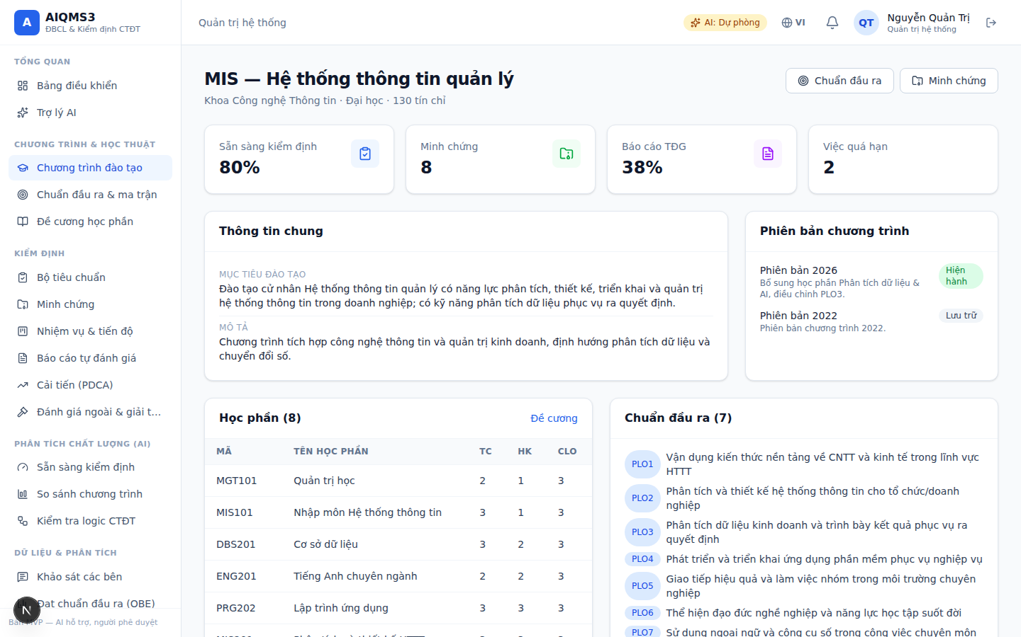
Chi tiết chương trình
Trên màn hình chi tiết: - KPI: sẵn sàng, số minh chứng, tiến độ SAR, việc quá hạn. - Phiên bản chương trình — lịch sử cập nhật CTĐT (mỗi phiên bản có trạng thái). - Học phần, Chuẩn đầu ra (PLO), Chu kỳ kiểm định. - Phân công vai trò — danh sách người dùng được gán vai trò trong chương trình này (cấu hình tại Quản trị người dùng).
Ghi chú: Người dùng được gán vai trò phạm vi chương trình chỉ nhìn thấy đúng chương trình đó và được nâng quyền cục bộ trong phạm vi đó.

3.2. Chuẩn đầu ra & ma trận
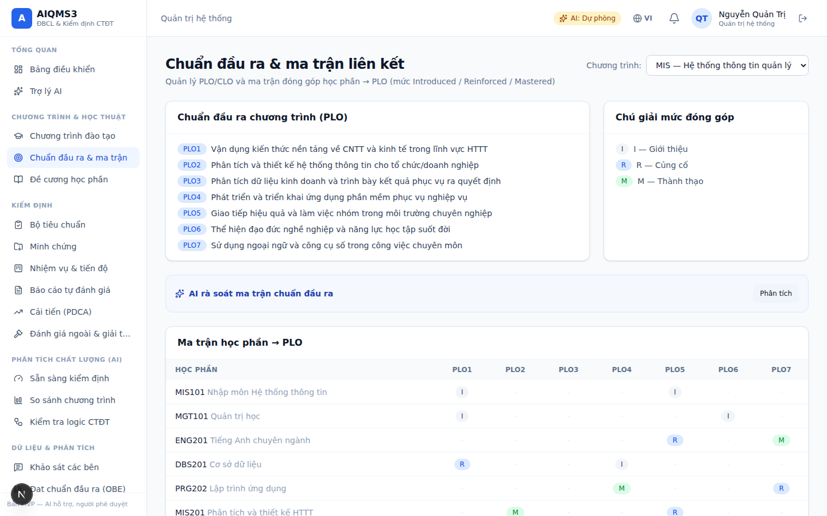
Chuẩn đầu ra & ma trận
Mục đích: quản lý PLO (chuẩn đầu ra chương trình), CLO (chuẩn đầu ra học phần) và các ma trận liên kết (PLO–học phần, CLO–PLO).
Ghi chú: ma trận là căn cứ cho Kiểm tra logic CTĐT (mục 5.3) và đánh giá OBE (mục 6.2).

3.3. Đề cương học phần
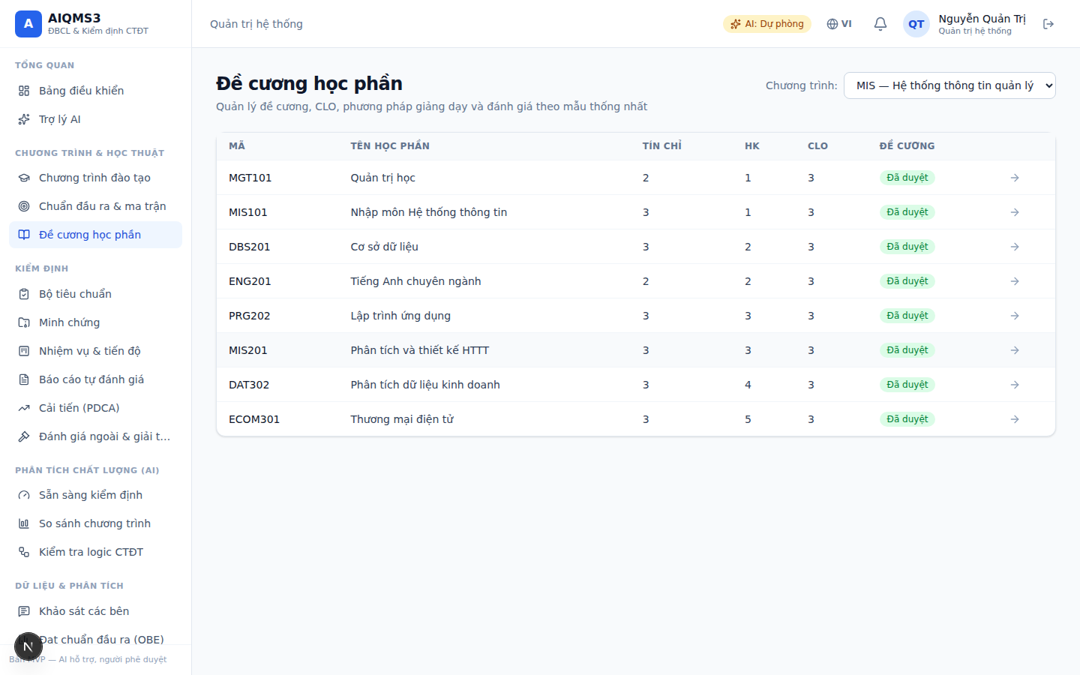
Đề cương học phần
Mục đích: quản lý đề cương từng học phần (CLO, phương pháp dạy–học, phương pháp đánh giá, rubric).
Thao tác: mở một học phần để xem/sửa đề cương; dùng AI rà soát đề cương để kiểm tra tính tương thích (constructive alignment) CLO ↔ đánh giá.

4. Kiểm định

4.1. Bộ tiêu chuẩn
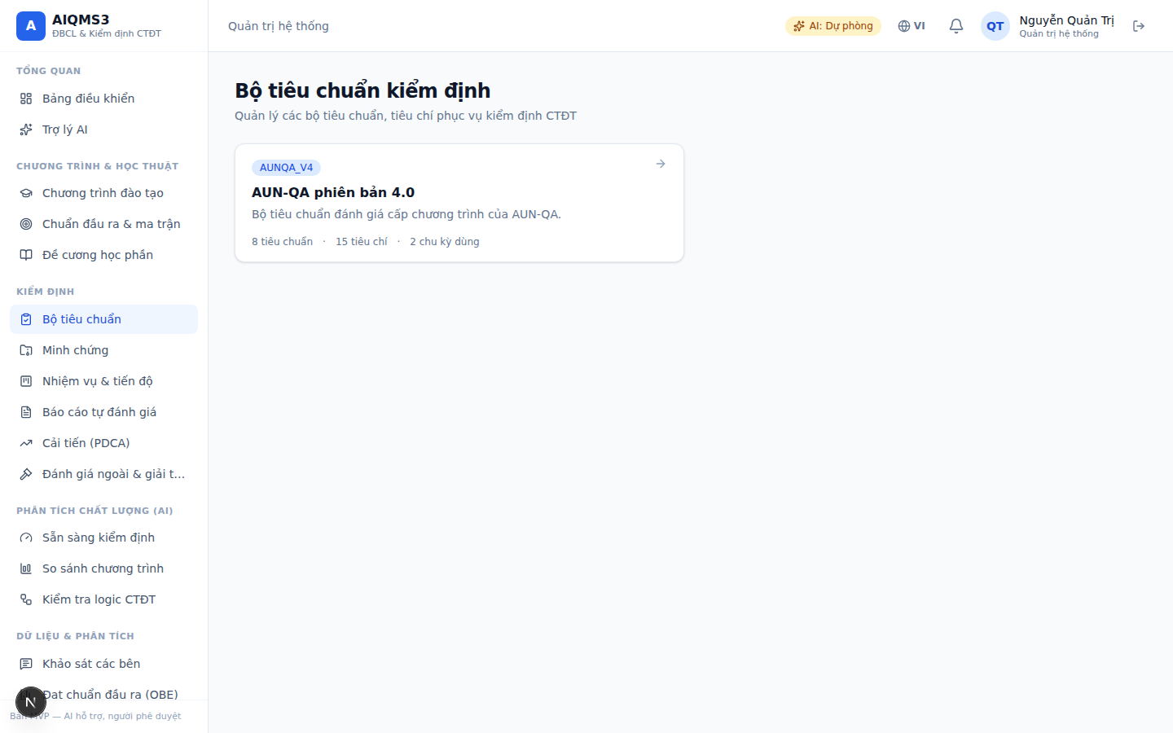
Bộ tiêu chuẩn
Mục đích: quản lý bộ tiêu chuẩn/tiêu chí kiểm định (mặc định AUN-QA, cấu hình được, đa bộ chuẩn).
Ghi chú: mỗi chu kỳ kiểm định gắn với một bộ tiêu chuẩn; tiêu chí là nơi gắn minh chứng và viết báo cáo.

4.2. Minh chứng
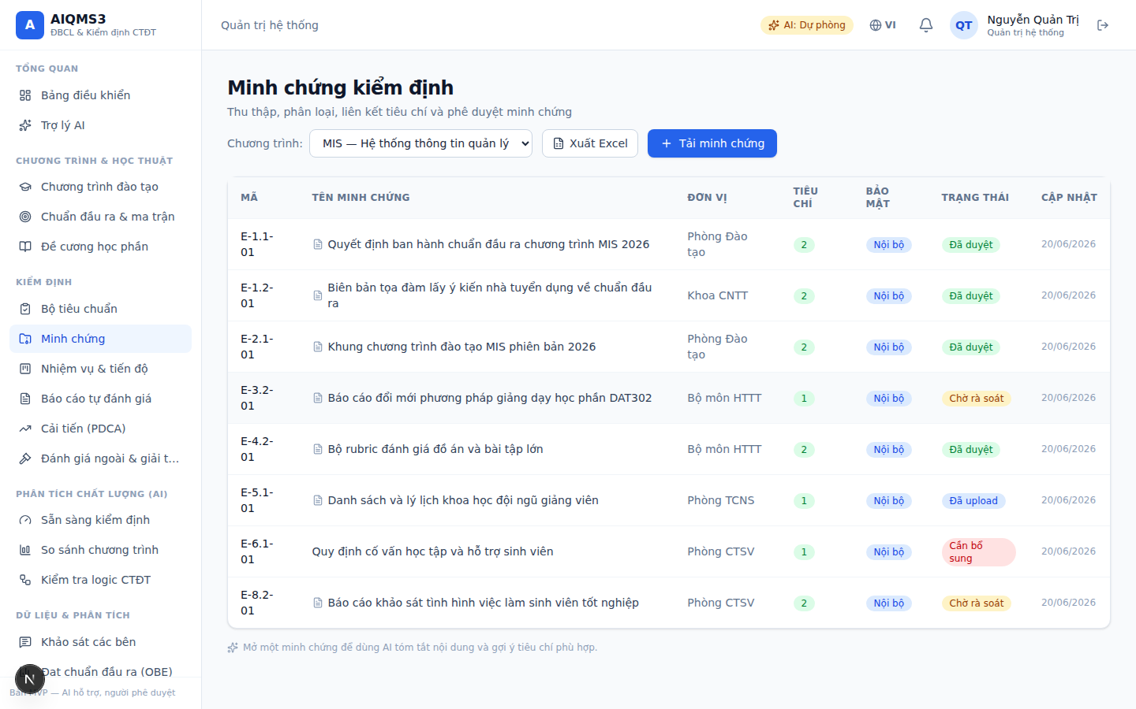
Danh sách minh chứng
Mục đích: thu thập, phân loại, gắn tiêu chí và phê duyệt minh chứng.
Thao tác: 1. Tải minh chứng → nhập mã, tên, đơn vị, mức bảo mật, đính kèm tệp (PDF/DOCX/XLSX/TXT). 2. Xuất Excel — tải danh mục minh chứng (kèm độ mạnh, trạng thái).
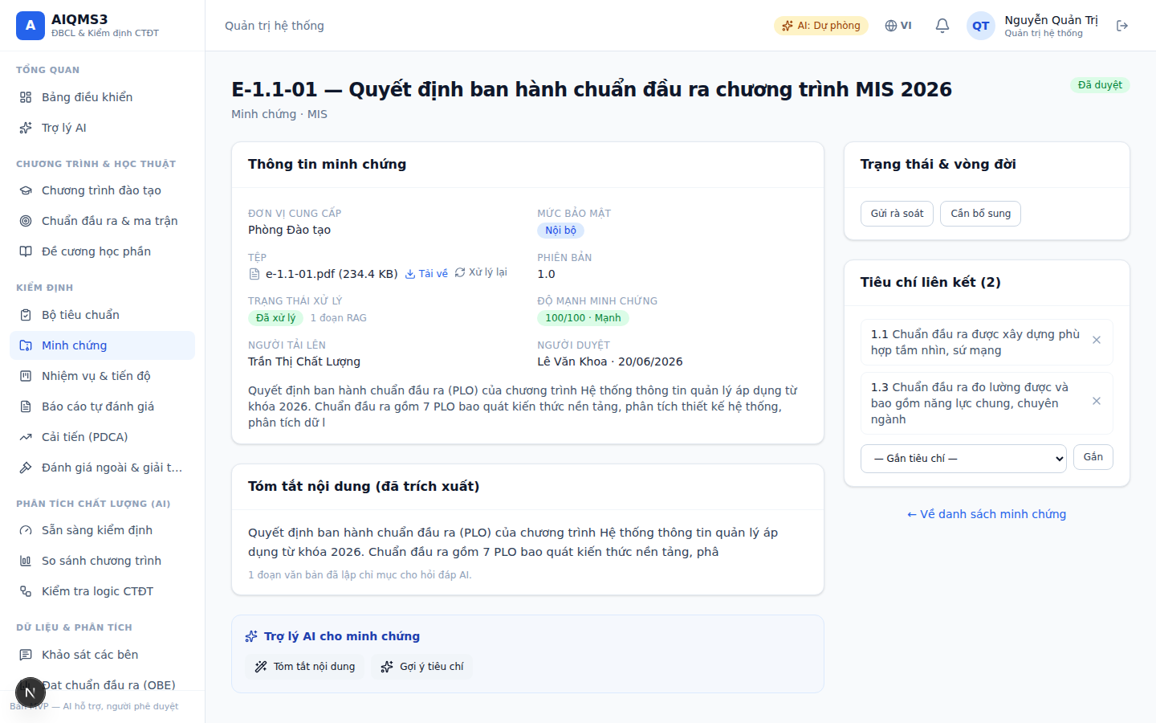
Chi tiết minh chứng
Trên màn hình chi tiết: - Trạng thái xử lý — tệp tải lên được xử lý nền (Đang xử lý → Đã xử lý / Lỗi): trích xuất văn bản + lập chỉ mục RAG cho hỏi đáp AI. - Tải về tệp gốc; Xử lý lại nếu cần trích xuất lại. - AI tóm tắt nội dung & gợi ý tiêu chí phù hợp. - Gắn/bỏ tiêu chí; Độ mạnh minh chứng (thang điểm). - Phê duyệt / Cần bổ sung (vai trò có quyền) → tự thông báo cho người tải lên.
Ghi chú: file gốc lưu ở kho đối tượng (Cloud Storage trên production), CSDL chỉ giữ metadata; tệp lớn/nhạy cảm phục vụ qua signed URL.

4.3. Nhiệm vụ & tiến độ
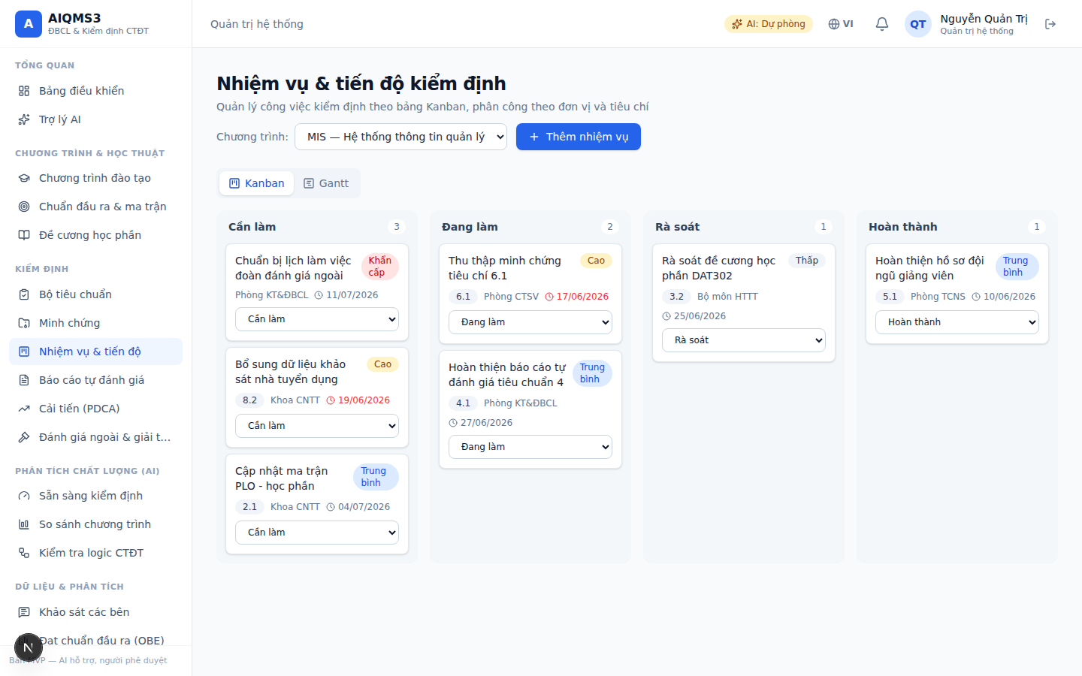
Nhiệm vụ — Kanban
Mục đích: quản lý công việc kiểm định, phân công theo đơn vị/tiêu chí.
Thao tác: Thêm nhiệm vụ (có ngày bắt đầu, hạn, ưu tiên, tiêu chí). Kéo trạng thái trên Kanban: Cần làm → Đang làm → Rà soát → Hoàn thành.
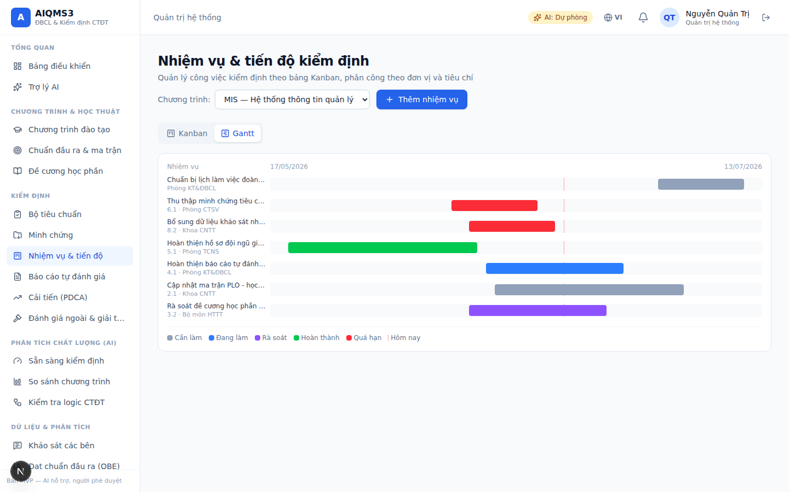
Nhiệm vụ — Gantt
Chế độ Gantt: bấm Gantt để xem dòng thời gian. Thanh tô màu theo trạng thái, đỏ = quá hạn, vạch dọc = hôm nay.

4.4. Báo cáo tự đánh giá (SAR)
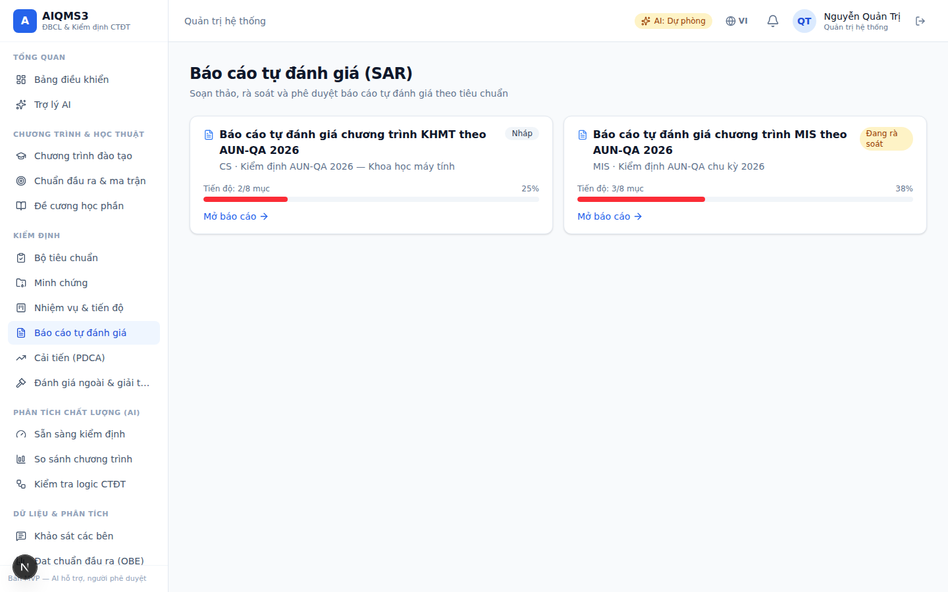
Danh sách báo cáo
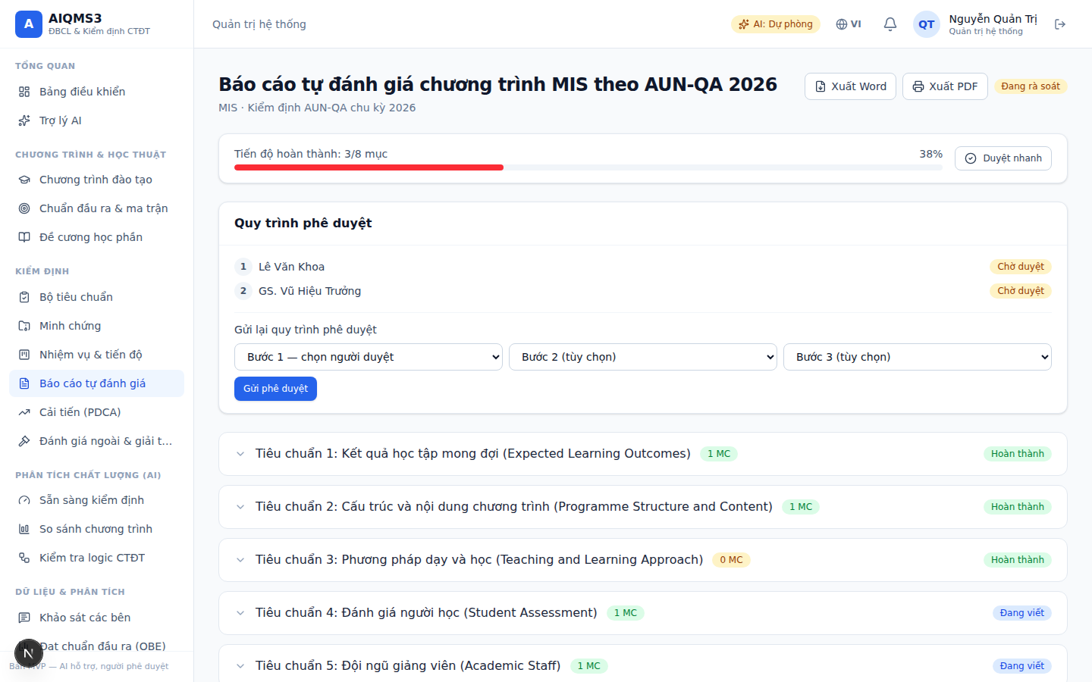
Chi tiết báo cáo
Mục đích: soạn báo cáo tự đánh giá theo tiêu chuẩn, kèm AI hỗ trợ và quy trình phê duyệt.
Trên màn hình: - Tiến độ hoàn thành theo số mục. - Xuất Word / Xuất PDF — kết xuất SAR (bìa + từng tiêu chí). - Quy trình phê duyệt — chọn chuỗi người duyệt theo thứ tự (Bước 1→3) rồi Gửi phê duyệt; theo dõi trạng thái từng bước. Duyệt nhanh dành cho vai trò có quyền duyệt trực tiếp. - Mỗi tiêu chí: viết Mô tả hiện trạng, Điểm mạnh, Tồn tại, Kế hoạch cải tiến; dùng AI soạn/rà soát và xem số minh chứng đã gắn.

4.5. Phê duyệt
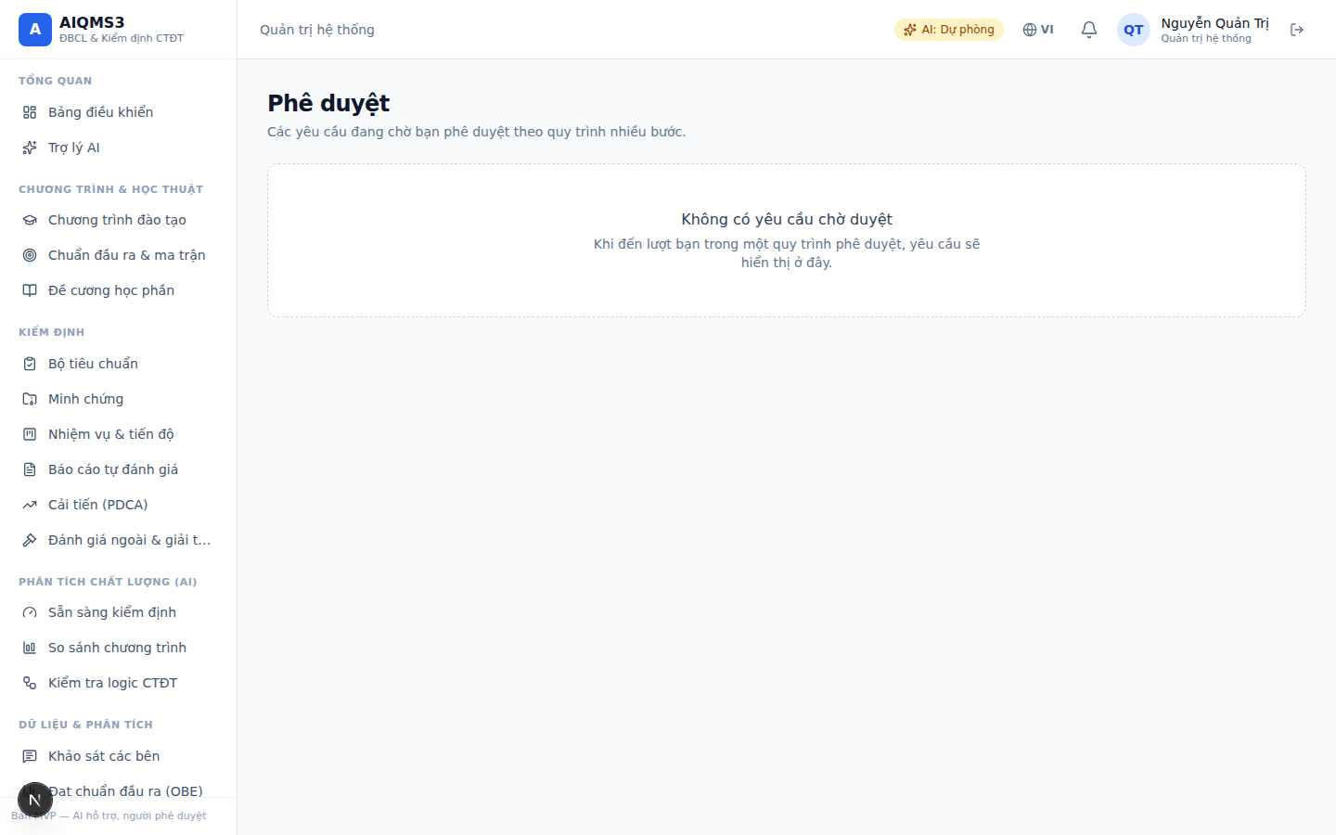
Phê duyệt
Mục đích: hộp thư phê duyệt cá nhân (quy trình nhiều bước).
Thao tác: với mỗi yêu cầu đến lượt bạn, nhập ý kiến (tuỳ chọn) rồi Phê duyệt hoặc Từ chối. Phê duyệt sẽ chuyển sang bước kế tiếp; bước cuối hoàn tất sẽ chốt báo cáo. Mọi chuyển bước đều gửi thông báo.

4.6. Cải tiến (PDCA)
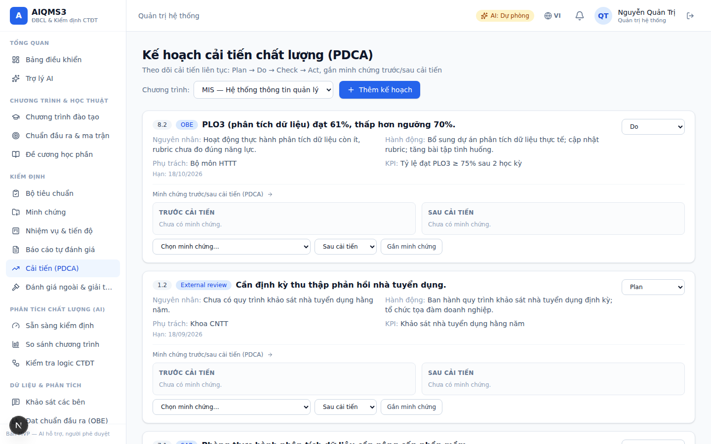
Cải tiến PDCA
Mục đích: quản lý cải tiến liên tục Plan–Do–Check–Act.
Thao tác: thêm kế hoạch (vấn đề, nguyên nhân, hành động, KPI, phụ trách, hạn); cập nhật trạng thái PDCA; gắn minh chứng Trước/Sau cải tiến để chứng minh hiệu quả (khép vòng).

4.7. Đánh giá ngoài & giải trình
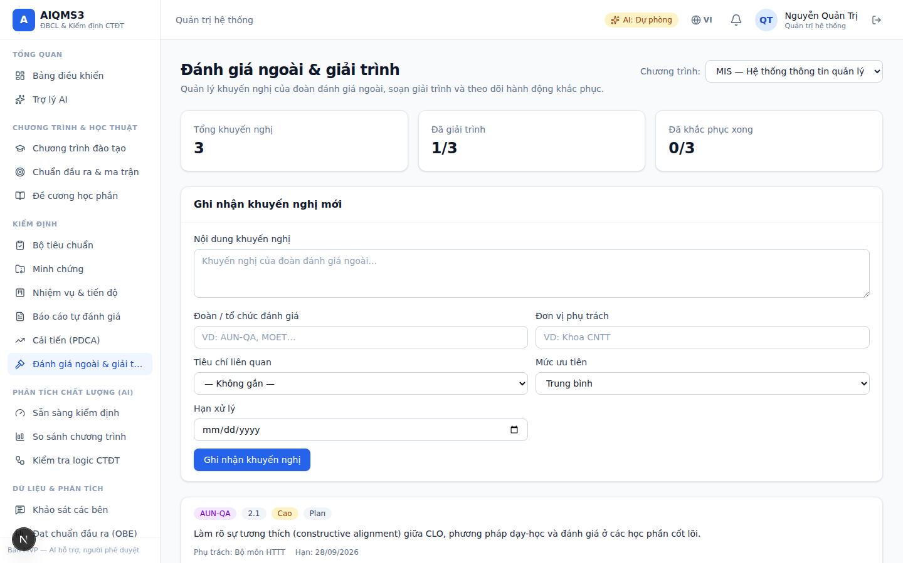
Đánh giá ngoài & giải trình
Mục đích: quản lý khuyến nghị của đoàn đánh giá ngoài và soạn giải trình.
Thao tác: ghi nhận khuyến nghị (đoàn, tiêu chí, ưu tiên, hạn); dùng AI gợi ý giải trình (tiếp thu → hiện trạng → khắc phục PDCA → mốc thời gian); theo dõi trạng thái xử lý.

5. Phân tích chất lượng (AI)

5.1. Sẵn sàng kiểm định
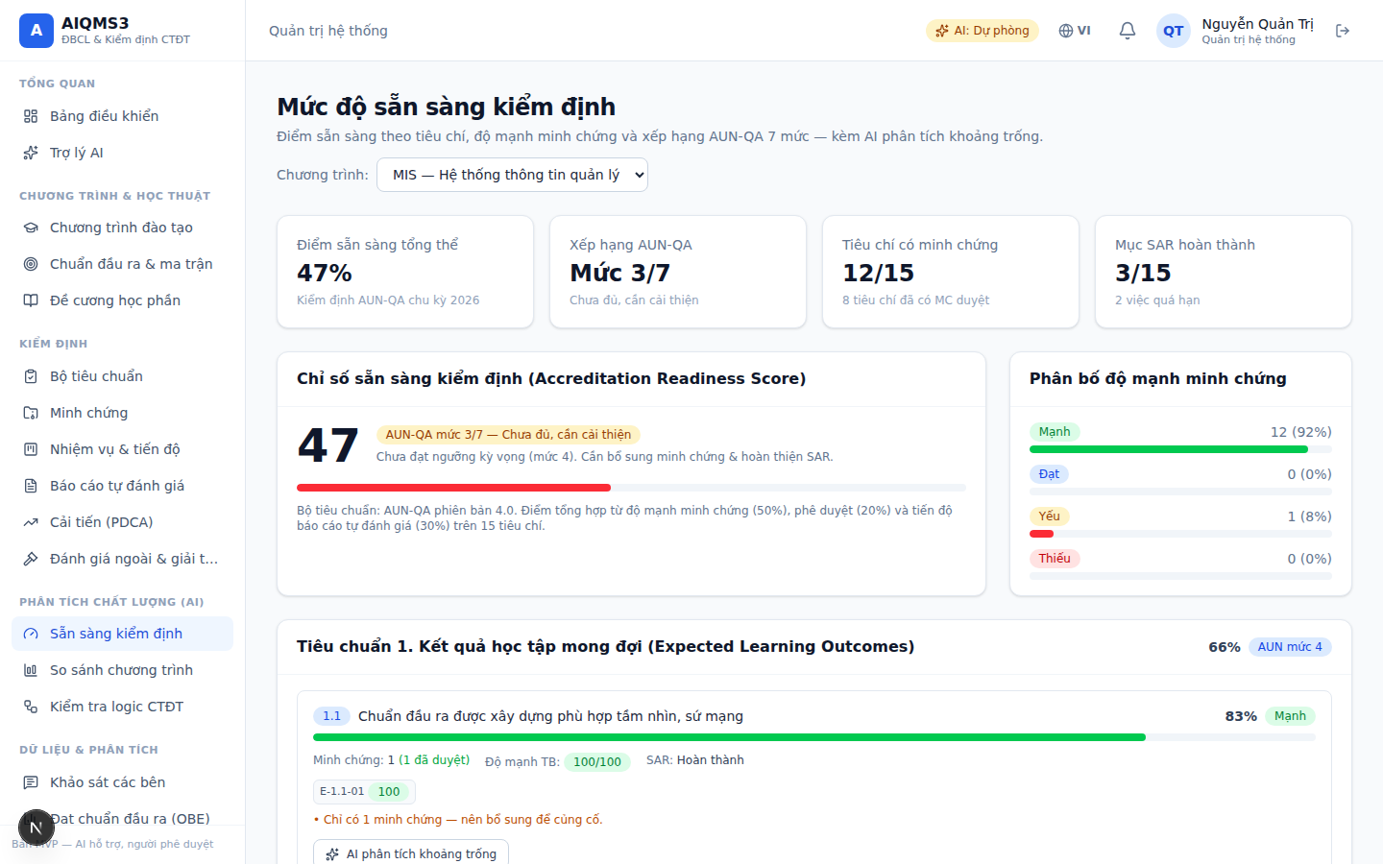
Sẵn sàng kiểm định
Mục đích: chấm điểm mức sẵn sàng theo từng tiêu chí + AI Gap Analysis (phân tích khoảng trống) và độ mạnh minh chứng.
Ghi chú: kết quả quy đổi sang hạng AUN-QA (1–7); nêu rõ tiêu chí thiếu/yếu để ưu tiên xử lý.

5.2. So sánh chương trình (Benchmark)
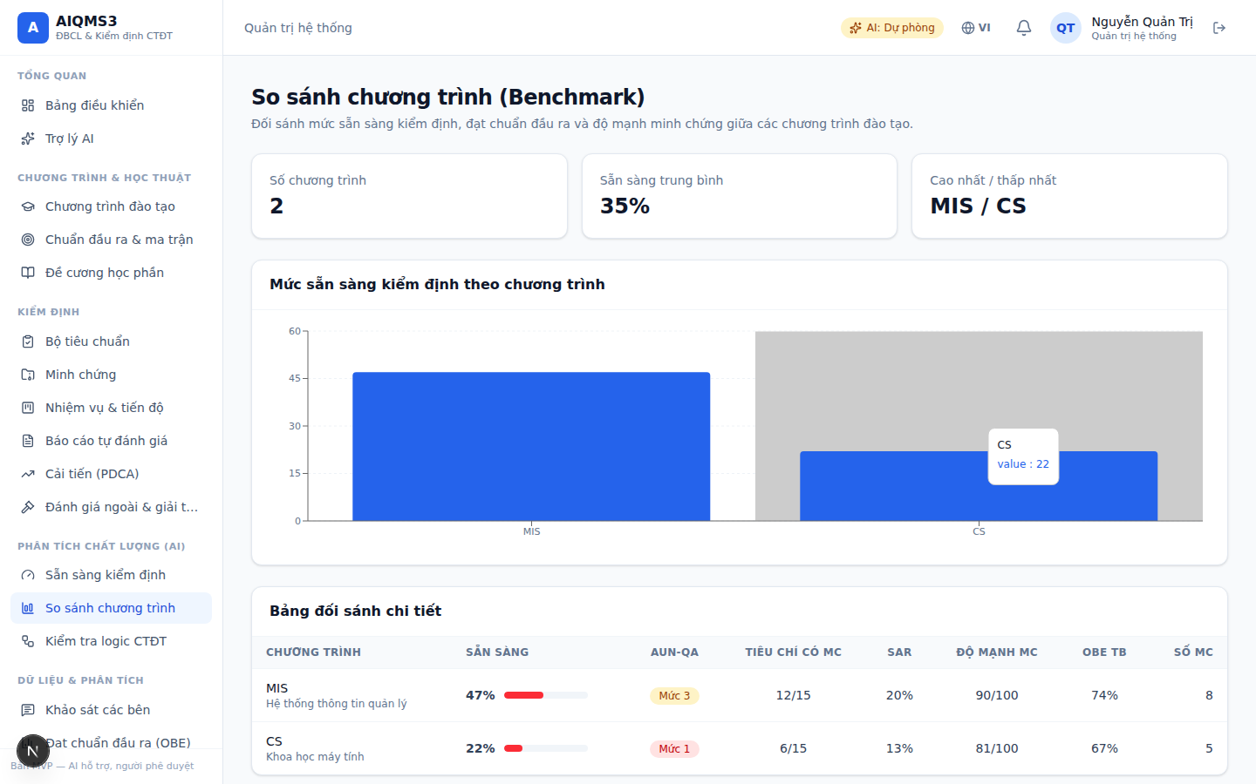
So sánh chương trình
Mục đích: đối sánh mức sẵn sàng, hạng AUN, OBE, độ mạnh minh chứng, tiến độ SAR giữa các CTĐT cấp trường (biểu đồ cột + bảng chi tiết).

5.3. Kiểm tra logic CTĐT
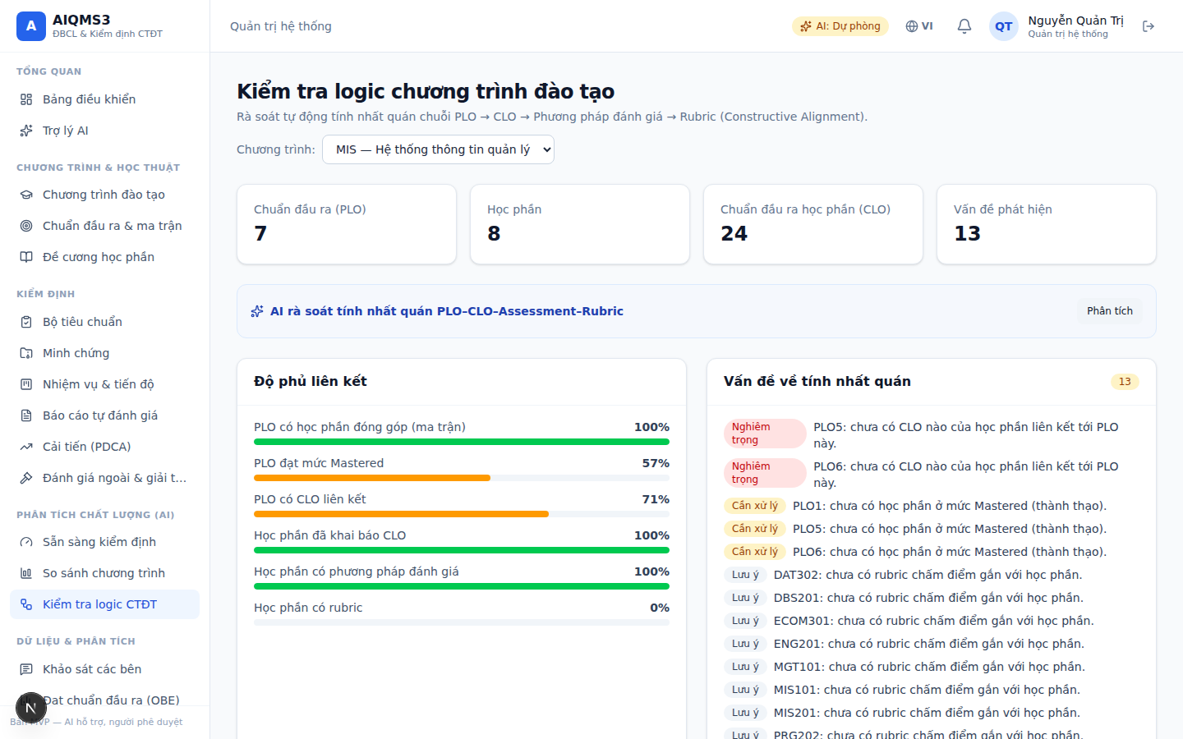
Kiểm tra logic CTĐT
Mục đích: rà soát tính nhất quán PLO → CLO → Phương pháp đánh giá → Rubric (constructive alignment), phát hiện PLO/CLO chưa được phủ.

6. Dữ liệu & phân tích

6.1. Khảo sát các bên
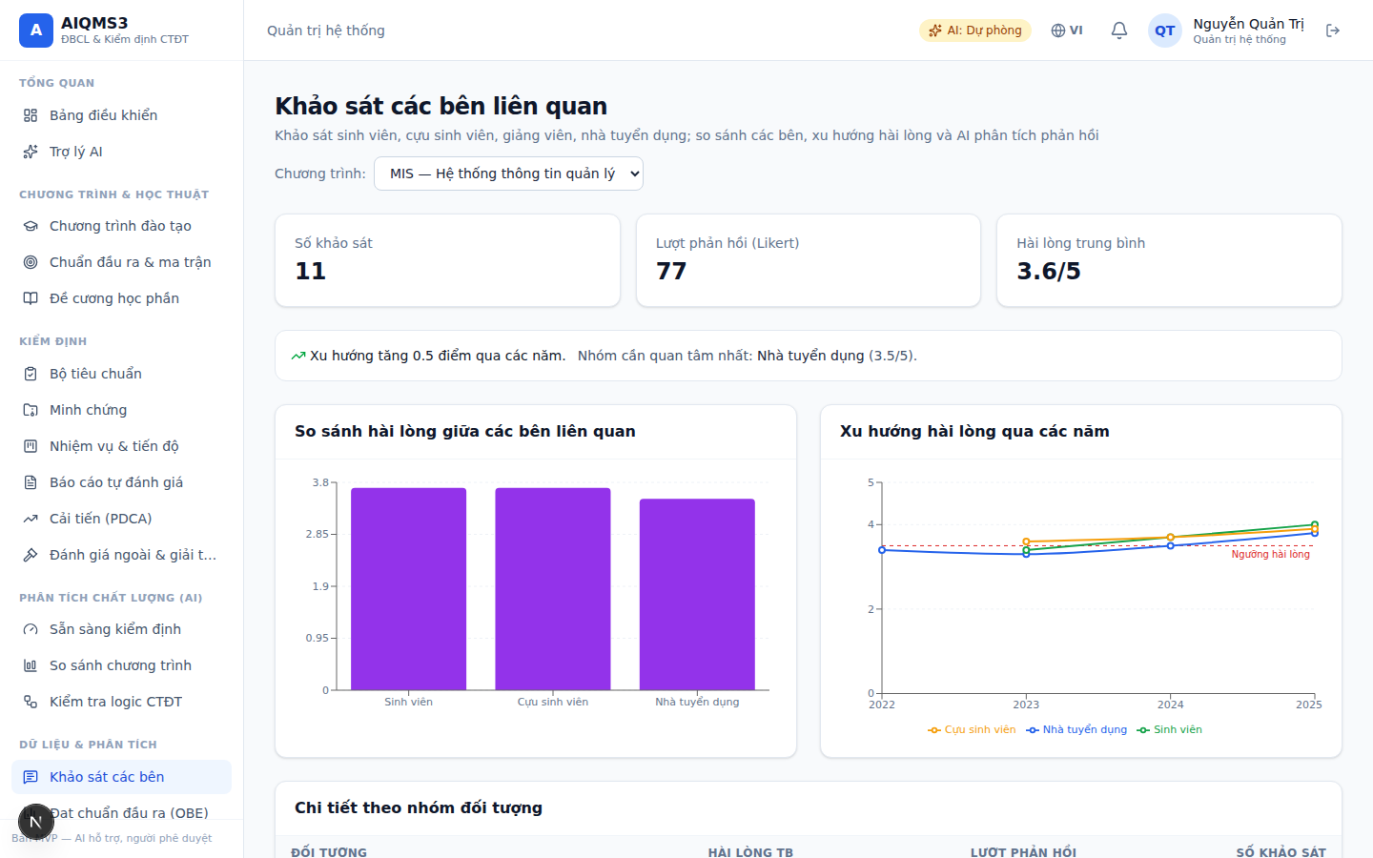
Khảo sát các bên
Mục đích: khảo sát sinh viên, cựu SV, giảng viên, nhà tuyển dụng.
Trên màn hình: so sánh hài lòng giữa các bên, xu hướng hài lòng qua các năm, bảng chi tiết; AI phân tích phản hồi mở.

6.2. Đạt chuẩn đầu ra (OBE)
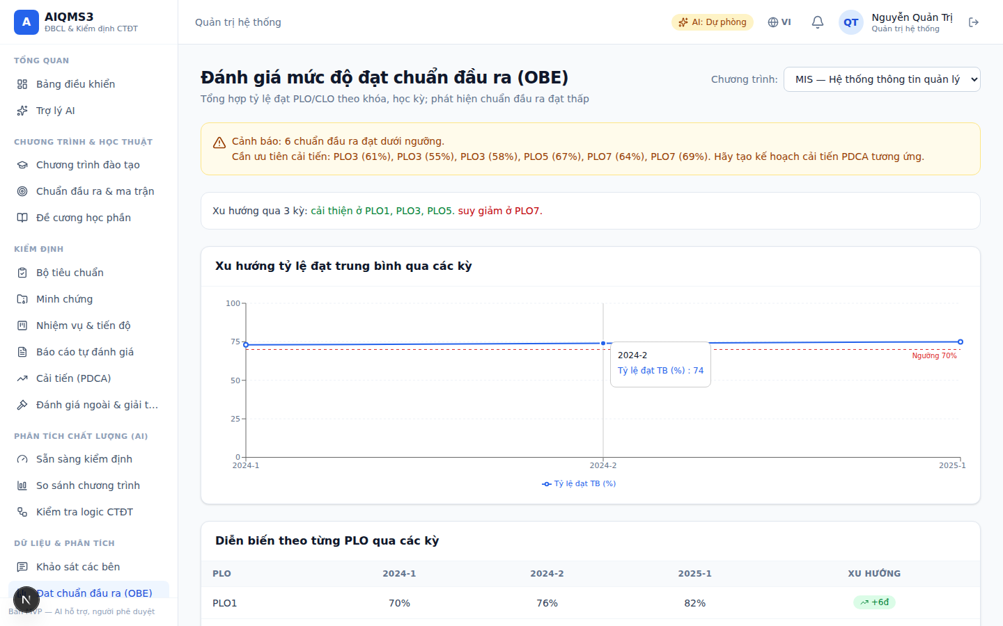
OBE
Mục đích: theo dõi mức đạt chuẩn đầu ra (PLO) theo khóa/kỳ, xu hướng đa chu kỳ, cảnh báo PLO dưới ngưỡng.

7. Trợ lý AI & Thông báo

7.1. Trợ lý AI kiểm định
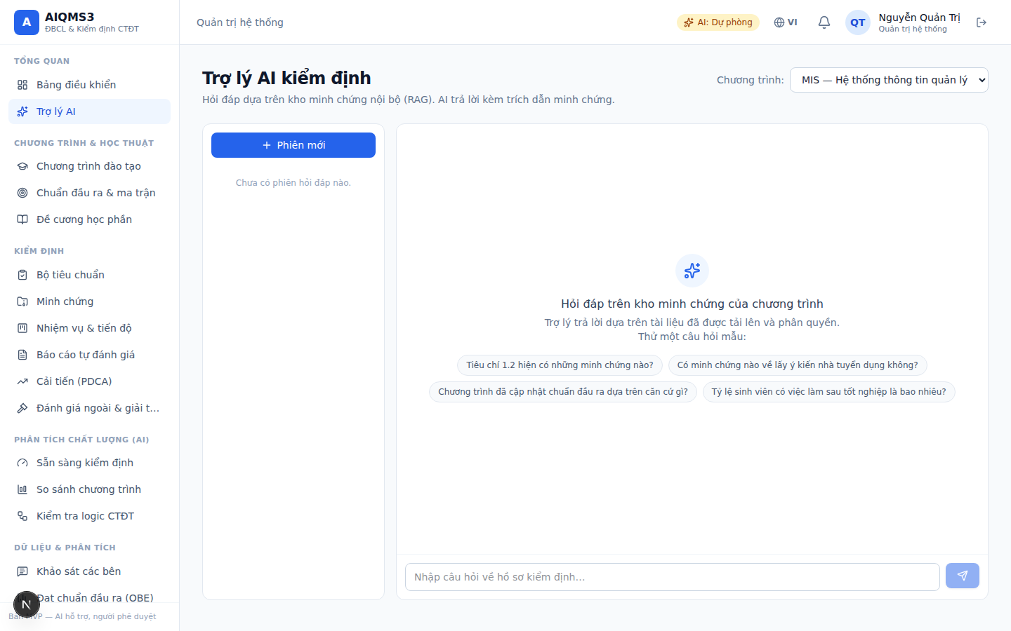
Trợ lý AI
Mục đích: hỏi đáp dựa trên kho minh chứng nội bộ (RAG); AI trả lời kèm trích dẫn minh chứng.
Thao tác: chọn chương trình → đặt câu hỏi. Cột trái lưu lịch sử phiên (mở lại/xóa); bấm Phiên mới để bắt đầu cuộc khác.
Ghi chú: AI chỉ truy hồi tài liệu trong phạm vi quyền của bạn; nếu chưa bật API key, hệ thống dùng chế độ dự phòng tất định.

7.2. Thông báo
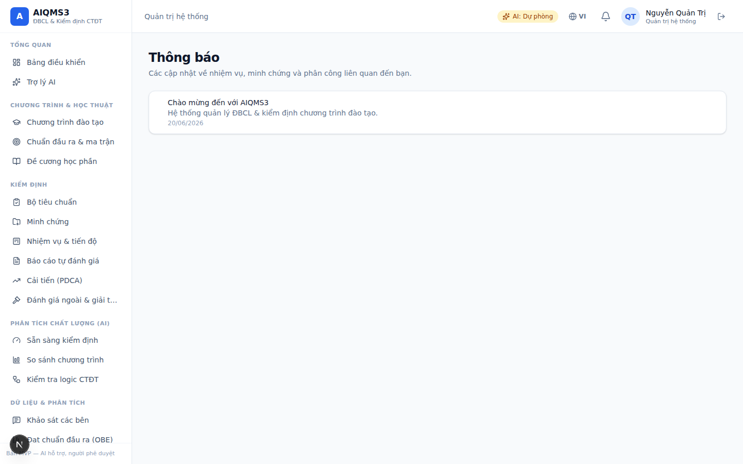
Thông báo
Mục đích: cập nhật liên quan đến bạn (duyệt minh chứng, được giao vai trò, đến lượt phê duyệt…).
Thao tác: bấm 🔔 trên thanh trên cùng để xem nhanh & đánh dấu đã đọc; Xem tất cả mở trang này.

8. Hệ thống & quản trị

8.1. Quản trị người dùng
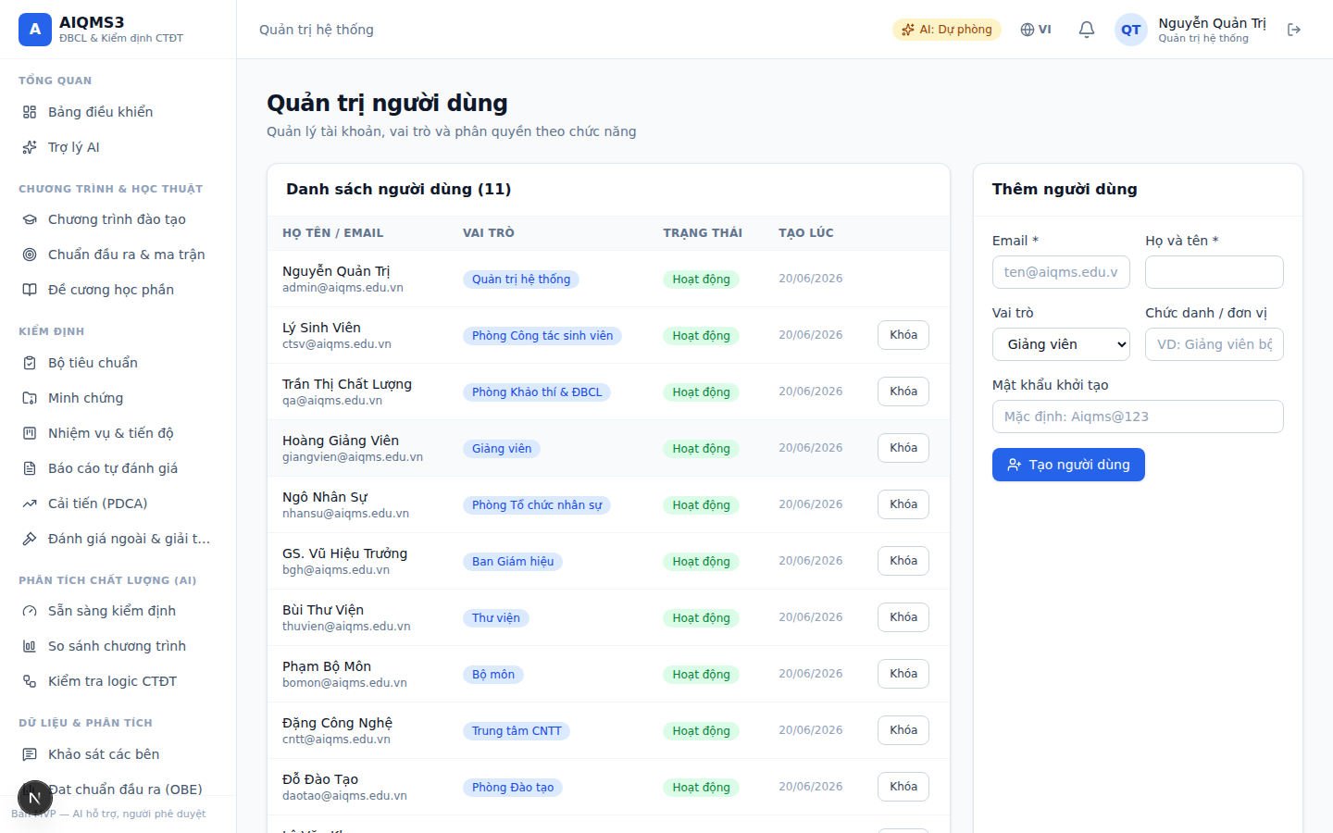
Quản trị người dùng
Mục đích (vai trò ADMIN): quản lý tài khoản và phân quyền.
Thao tác: - Thêm người dùng, Khóa/Mở khóa tài khoản. - Gán vai trò theo chương trình — chọn người dùng + chương trình + vai trò: giới hạn phạm vi truy cập và nâng quyền cục bộ trong chương trình đó. Người được gán nhận thông báo.

8.2. Cấu hình AI
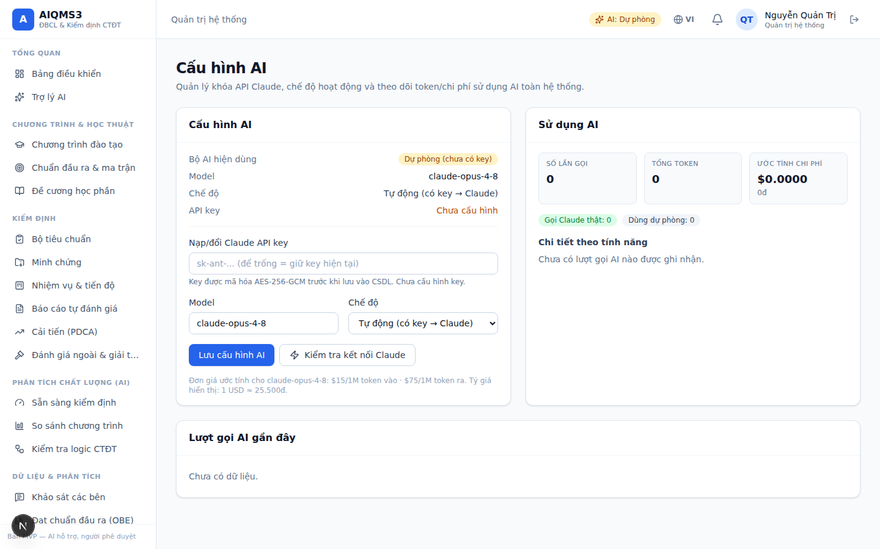
Cấu hình AI
Mục đích (ADMIN): cấu hình Claude API và theo dõi chi phí.
Thao tác: nhập API key (mã hóa lưu trong CSDL), chọn model, chế độ (auto/real/mock), Kiểm tra kết nối. Theo dõi token & chi phí ước tính theo tính năng/lượt gọi.
Ghi chú: key lưu trong CSDL đè biến môi trường → đổi key không cần redeploy.

8.3. Nhật ký hệ thống
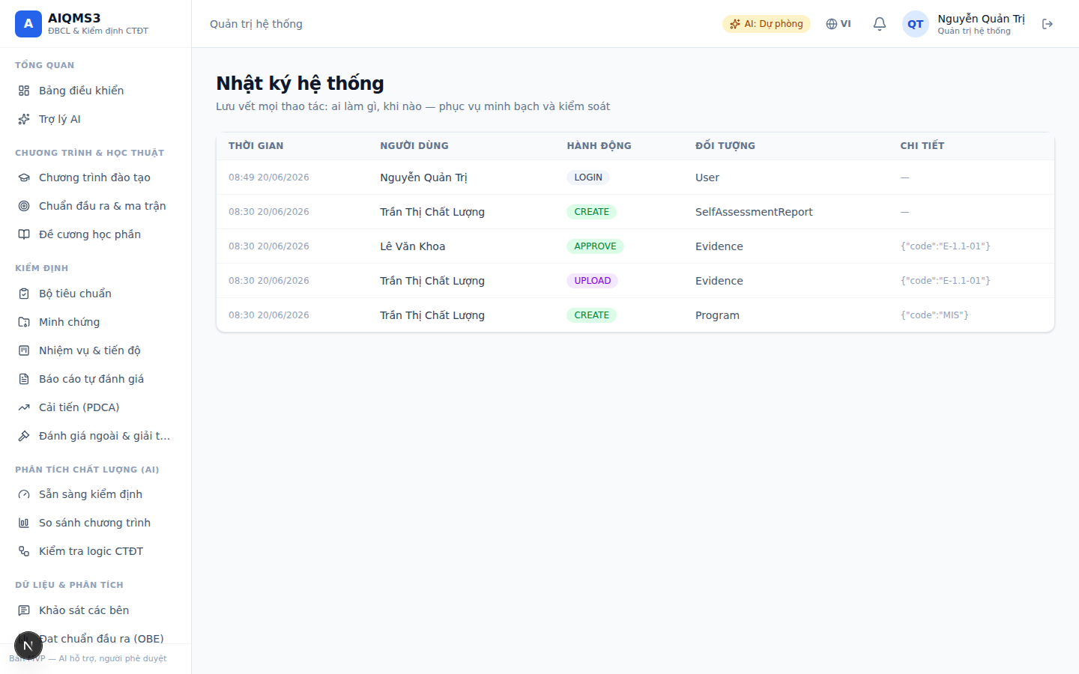
Nhật ký hệ thống
Mục đích: truy vết mọi thao tác quan trọng (tải lên, sửa, phê duyệt, gợi ý AI…) phục vụ minh bạch & giải trình.

9. Phụ lục: vai trò, quyền & vận hành

9.1. Vai trò hệ thống
ADMIN, Ban Giám hiệu, Phòng Khảo thí & ĐBCL, Phòng Đào tạo, Khoa/Viện, Bộ môn, Giảng viên, Phòng TCNS, Thư viện, Trung tâm CNTT, Phòng CTSV.
- Vai trò toàn trường (ADMIN, Ban Giám hiệu, Khảo thí & ĐBCL, Đào tạo) thấy mọi chương trình.
- Vai trò theo phạm vi chỉ thấy chương trình được gán (tại Quản trị người dùng). Trong phạm vi đó, quyền = quyền hệ thống ∪ quyền của vai trò được gán.
- Nguyên tắc: AI chỉ gợi ý (con người phê duyệt); AI trích nguồn, không bịa số liệu; tuân thủ phân quyền kể cả khi truy hồi RAG.

9.2. Bật tính năng nâng cao (cho quản trị hệ thống/DevOps)
- AI thật: đặt API key tại Cấu hình AI hoặc biến môi trường ANTHROPIC_API_KEY.
- Lưu trữ minh chứng trên Cloud Storage: STORAGE_DRIVER=gcs, GCS_BUCKET, GCS_PROJECT_ID (xem docs/09_DEPLOYMENT_GUIDE.md).
- Tìm kiếm vector pgvector (khi nhiều minh chứng): RAG_DRIVER=pgvector + npm run rag:pgvector.
Chi tiết triển khai/hạ tầng: xem docs/09_DEPLOYMENT_GUIDE.md. Lộ trình & phạm vi: docs/10_ROADMAP.md.

